第6回松林整備(住吉海岸)

新年となりました。今年は明るい年になりますようにお祈り申し上げます。
皆様におかれましてますますご清栄ことと存じます。
「奈多狩宿住吉海岸の松林を守る会」の取り組みに対して、昨年はご支援・ご協力を頂き
ましてありがとうございます。お蔭様でさまざまな取り組みができています。
さて、新年1月の松林の整備は、住吉海岸の昨年の続きを実施したいと思います。
ご多用のところ大変恐縮に存じますが、是非ご協力下さいますようお願い申しあげます。
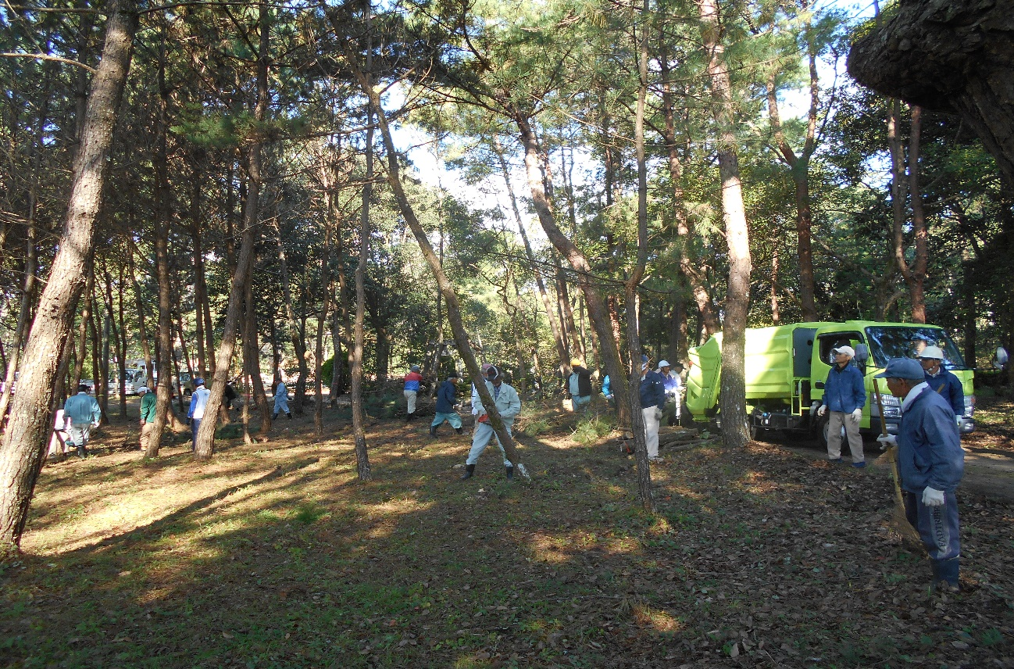

日時：令和3年 1月 23日（土）９：００～１２：００
雨天の場合は30日(土)に延期
集合場所： 杵築市守江 住吉公民館(住吉神社横)
※伐採の枝を運ぶ作業が中心となります。
奈狩江地区住民自治協議会
奈多狩宿住吉海岸の松林を守る会
☎ ０９７８－６３－８０１１ （木村謙次郎）
検索 八幡奈多宮の歴史 ・ 松林を守る会

